Вопрос 2. Как моет мыло? Объясните физику процесса.

7F4
Моющее действие мыла состоит из двух стадий:
- Смачивание отмываемой поверхности раствором мыла, вследствие чего частицы загрязнения переходят в объём раствора (дело в том, что мыльный раствор обладает коллоидными свойствами, благодаря которым он удаляет с поверхности частицы грязи и переводит их во взвешенное состояние, но это уже из области химии).
- Стабилизация частиц, что предохраняет их от взаимного слипания и повторного осаждения на поверхности.
«ДА ЗДРАВСТВУЕТ МЫЛО ДУШИСТОЕ!»
До изобретения мыла жир и грязь с кожи удаляли золой и мелким речным песком. Египтяне умывались смешанной с водой пастой па основе пчелиного воска. В Древнем Риме при мытье пользовались мелко истолчённым мелом, пемзой, золой. Видимо, римлян не смущало, что при таких омовениях вместе с грязью можно было «соскоблить» и часть самой кожи. Заслуга в изобретении мыла принадлежит, вероятно, галльским племенам. По свидетельству Плиния Старшего, из сала и золы букового дерева галлы делали мазь, которую применяли для окрашивания волос и лечения кожных заболеваний. А во II в. её стали использовать в качестве моющего средства.
Технология изготовления мыла из животных жиров складывалась на протяжении многих веков. Сначала составляется жировая смесь, которую расплавляют и омыляют – варят со щёлочью. При этом образуются мыло (соли жирных кислот) и глицерин. Глицерин и загрязнения из реакционной массы осаждают добавлением в раствор поваренной соли. В мыльной массе образуются два слоя – ядро (чистое мыло) и подмыленный щёлок. Мыло отделяют, охлаждают, сушат и фасуют.
Долгое время сырьём для мыловарен служили лишь отходы от переработки животных жиров. В 1843 г. в Германии изготовили мыло из высококачественного белого сала с добавлением нового компонента – кокосового масла. Поначалу оно плохо раскупалось, так как не имело привычного для того времени отталкивающего запаха прогорклого жира, а значит, по мнению покупателей, было, некачественным. Позднее новый продукт получил заслуженное признание, и с тех пор классическую основу туалетного мыла составляют натриевые соли жирных кислот кокосового масла и говяжьего жира в соотношении 1:4.
Моющее действие мыла связано с особенностями строения солей жирных кислот.
Особенностью же строения молекулы мыла является наличие полярной карбоксильной группы —COONa и длинной неполярной углеводородной цепи, например как в стеарате натрия (наиболее распространенном мыле):
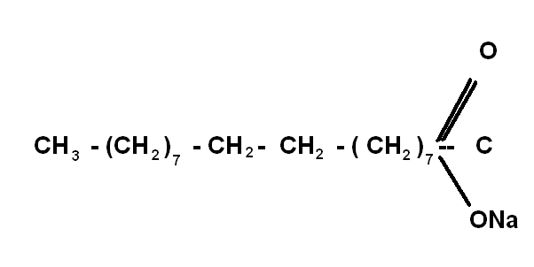
Неполярная углеводородная цепь полярная группа
Такая молекула обладает двумя ярко выраженными взаимно противоположными свойствами: один ее конец (группа – COONa) обеспечивает мылу растворимость в воде, или, как часто говорят, обеспечивает гидрофильность; другой конец (углеводородная цепь) придает гидрофобность, т. е. тормозит растворение и стремится вытеснить молекулу мыла из внутренних слоев воды на ее поверхность – на границу ее раздела с воздухом. Это и обусловливает моющее действие мыла.

Почему мыло моет?
Ответ на этот «простой» вопрос занимал многие десятилетия умы ученых разных стран. Автором теории моющего процесса является выдающийся советский химик, академик Петр Александрович Ребиндер. По данной теории упрощенно можно считать, что моющий процесс сводится к обеспечению трех факторов:
1.-отрыва грязевых частиц органического или минерального происхождения от очищаемой поверхности.
2.- перевода отделенных нерастворимых в воде грязевых частиц в моющий раствор.
3.- удержания этих плавающих частиц в моющем растворе и устранения всякой возможности их повторного осаждения и прилипания к отмываемой поверхности.
Как известно, вода сама по себе является чрезвычайно плохим смачивателем, и поэтому обеспечить эффективный моющий процесс одной водой трудно. Добавки мыла и детерогентов к воде значительно уменьшают поверхностное натяжение на границе раздела (вода – отмываемая поверхность) и увеличивают смачиваемость. Чтобы смочить загрязненную поверхность, моющий раствор должен обладать достаточно низким поверхностным натяжением по сравнению с чистой водой.
При растворении мыла или синтетического детерогента в воде поверхностное натяжение раствора резко понижается, и такой раствор хорошо смачивает различного рода загрязнения. Поэтому все вещества, обладающие способностью менять значение поверхностного натяжения растворов, называют поверхностно-активными веществами или, сокращенно, ПАВ. Это означает, что все известные нам моющие средства (жировое мыло и синтетические детерогенты) обязательно являются поверхностноактивными веществами.
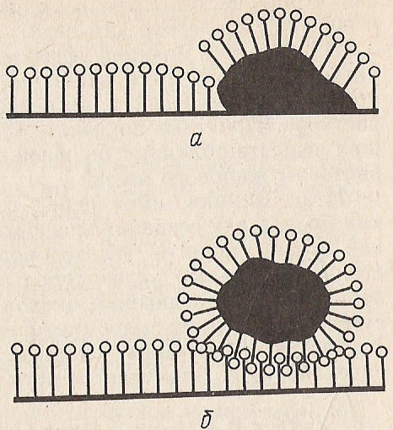
Основное свойство поверхностноактивных веществ – способность их молекул адсорбироваться на различных поверхностях, создавая слой толщиной в одну молекулу (мономолекулярный слой).
Молекулы, адсорбируясь на поверхности грязевых частиц своими углеводородными гидрофобными концами, образуют на поверхности гидрофильный слой, который сильно ослабляет связь грязевых частиц с отмываемой поверхностью (рис.).
В этих условиях достаточно слабого механического воздействия, например потирания руками или движения лопастей стиральной машины, чтобы частицы грязи оторвались от моющей поверхности и перешли в раствор или пену.
Наибольший моющий эффект связан с высокой поверхностной активностью моющего вещества, обеспечивающего образование устойчивых эмульсий и суспензий грязевых частиц в моющем растворе. Практика показала, что растворы синтетических моющих веществ обладают большей поверхностной активностью, чем растворы жирового мыла.

